Развитие музыкальных способностей детей

Одни родители считают, что, если в семье нет музыкально одарённых родственников, то музыкальные способности у ребёнка развить не получится. Другие родители используют всевозможные методы, чтобы хоть как-то открыть ребёнку мир музыки — даже, если малыш не проявляет никаких восторгов. Педагогами доказано, что музыкальное воспитание и образование ребёнка — важная часть его гармоничного развития. Дети, любящие и понимающие музыку, более интеллектуально развиты, чем сверстники, которых музыкально ограничивают. С помощью принуждения воспитать любовь ребёнка к музыке невозможно. Приучать к прекрасному миру звуков следует постепенно и увлекательно. Читайте статью о том, как научить любить малыша музыку и развить его музыкальные способности.

Влияние музыки на развитие детей
Исследования свидетельствуют о том, как огромно позитивное влияние музыки на детей. Немало родителей ошибочно считают, что обучение ребёнка музыке, да и просто приобщение в ней, не несёт ничего полезного для развития ребёнка. Тем не менее, результаты многочисленных педагогических экспериментов продемонстрировали, что дети, обучающиеся игре на каком-либо музыкальном инструменте, гораздо успешнее обучаются в школе по сравнению с другими учениками. Дети, которым включают классическую музыку, проявляют неординарный подход к решению сложных заданий и легче с ними справляются, чем дети, которые далеки от мира музыки. Исследования, проводившиеся со студентами, показали, что те из них, кто в детстве посещал музыкальную школу или продолжает заниматься музыкой, показывают более высокие результаты в высшей математике, разнообразных точных науках, при изучении иностранных языков.
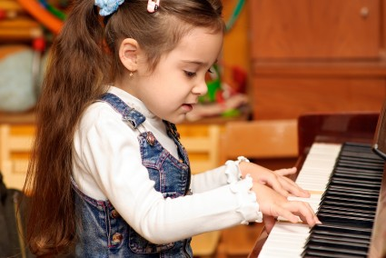
К сожалению, папы и мамы все реже и реже задумываются том, чтобы обеспечить и музыкальное образование своих детей. Часто родители считают, что ребёнку необходимо предоставить возможность получать те знания, которые пригодятся ему в жизни.
Целенаправленное профильное образование, ставшее сейчас в тренде, ограничивает развитие ребёнка, лишая возможности развиваться всесторонне. Сегодня родители хотят поскорее выбрать будущую профессию для ребёнка, чтобы спланировать профильное обучение: хочешь быть адвокатом — учи историю и право, желаешь стать банкиром — учи математику. Реалии жизни формируют мысль многих родителей: «Главное — получить высокооплачиваемую работу». А ведь раньше, предыдущие поколения родителей, обязательно старались дать музыкальное образование ребёнку.

- Это интересно.
Детей из дворянских семей обязательно обучали хореографии, езде верхом, каллиграфии, игре на музыкальном инструменте и пению, иностранному языку или нескольким, а также фехтованию.

Польза музыки
Польза музыки в том, что она:
- развивает слух;
- делает ребёнка коммуникабельней;
- если это занятия на музыкальном инструменте — то музыка приучает к ежедневному труду, воспитывает силу воли и терпение;
- учит видеть прекрасное;
- развивает кругозор и интеллект, а значит, способствует успешной учёбе;
- совершенствует эмоциональную сферу ребёнка;
- улучшает личностные качества.

Музыка и маленький ребёнок
Малыши очень восприимчивы к музыке. Учёные утверждают, что эмбрион слышит звуки и реагирует на них. Следующее знакомство с музыкой — мамина колыбельная. Малыш слышит приятную мелодию и знакомый голос, начинает подпевать и говорить первые слова. Навык пения формируется у ребёнка в возрасте около трёх лет. Уже в этом возрасте, при желании родителей, можно развить музыкальные способности малыша и начать прививать любовь к музыке.
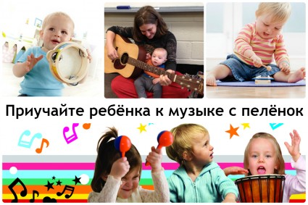
Как начать музыкальное развитие малыша дома?
- Поём. Детские песенки — отличная база для начала развития музыкальности ребёнка. Пойте вместе с малышом всегда: утром и вечером, за занятиями детским творчеством и уборкой детской комнаты, собираясь на прогулку и гуляя. Пение не только музыкально развивает ребёнка, но и значительно повлияет на развитие памяти и речи, а также всегда будет поднимать настроение. Создайте фонотеку детских песенок и включайте их при каждом удобном случае. Если есть возможность — пойте караоке. Так ребёнок научится чувствовать музыку и полюбит её.
- Слушаем классику. Классическая музыка — это основа формирования правильного восприятия мира ребёнком, его эмоциональной и психической устойчивости. Включайте классику для малышей ежедневно по 30 минут в день. Поначалу покажется, что малышу нет дела до этой музыки. Однако она проникает в душу малыша и создаёт нужную атмосферу для его развития.
- Посещаем детский сад или развивающий центр. Специалисты детских образовательных учреждениях хорошо знают, как музыка полезна для развития ребёнка. Поэтому там умеют хорошо организовать музыкальные занятия с малышами. Дети познакомятся с миром звуков, выучат много песенок и даже проявят свои артистические способности. На таких занятиях ребят будут учить чувствовать и понимать музыкальные интонации и мелодии, развивать их слух.
- Приобретаем музыкальные игрушки. Детские барабаны, маракасы, трещотки и другие звукоиздающие игрушки весьма полезны для развития ребёнка. Не сердитесь, если ваш малыш устроил какофонию: воспроизводя и слушая разные звуки, малыш исследует их, благодаря чему у него закладываются основы музыкального вкуса.

Диагностика музыкальных способностей
- Это интересно.
Биографии многих известных личностей свидетельствуют о том, что все они были не только гениальными специалистами своего дела, но и разносторонне развитыми личностями. К примеру, дипломат и писатель Александр Грибоедов играл на фортепиано и органе, а также сочинял музыкальные произведения. А лауреат Нобелевской премии Альберт Эйнштейн умел играть на скрипке.
Раннее выявление музыкальных способностей у детей гарантирует родителям то, что они не упустят момент, когда следует более активно развивать ребёнка в музыкальном плане. Узнать о наличии у вашего малыша способностей к занятиям музыкой можно следующими способами:
- Беседа. Задайте малышу несколько ненавязчивых вопросов во время прогулки и после посещения детского представления: «Тебе нравится слушать музыку? «Какие звуки тебе нравятся?», «Нравится ли тебе петь и слушать детские песенки?», «Хотел ли ты научиться владеть каким-то музыкальным инструментом? Каким?» и тому подобное. Так вы поймёте интересы и склонности вашего ребёнка.
- Наблюдение. Понаблюдайте за ребёнком, когда он поёт, танцует или рассказывает стихотворение. Малыш любит учить стихи, легко их запоминает и с удовольствием декламирует? Танец под детские песенки превращает в целое представление, стремясь обратить на себя максимум внимания? Тогда ваш кроха явно артистичен, эмоционален, умеет выражать чувства — его смело можно записать в музыкально-танцевальный кружок.
О наличии музыкальных способностей у малыша могут свидетельствовать и следующие факты:
- музыка приводит ребёнка в хорошее настроение;
- слыша музыку, малыш начинает раскачиваться, двигаться, пританцовывать;
- ребёнок эмоционально реагирует на любой звуковой фон.
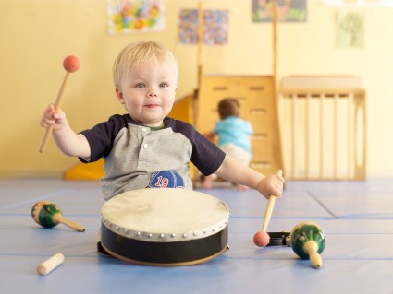
У дошкольников 3-7 лет музыкальные наклонности могут проявиться следующим образом:
- ребёнок легко запоминает песни и мелодии;
- дошкольник самостоятельно сочиняет песенки;
- он любит выступать.

Есть ли у ребёнка слух и чувство ритма?
Если вы думаете определять своего ребёнка в музыкальную школу, то сначала нужно узнать, обладает ли малыш музыкальным слухом и хорошим чувством ритма. Существуют специальные методики, которые помогают это определить. Такими способами пользуются педагоги музыкальных школ при прослушивании. При возможности вы можете самостоятельно проверить своего ребёнка.
Проверяем музыкальный слух.
Тест №1. Сыграйте на фортепиано два разных звука. Спросите у ребёнка: «Какой звук был ниже, а какой — выше?»
Тест №2. Сначала нажмите одну клавишу на фортепиано. Пусть малыш ответит, сколько звуков он услышал. Нажмите две разных клавиши одновременно: сколько сейчас звуков?
Тест №3. Спойте ноты поочерёдно и пусть ребёнок их повторит.
Тест №4. Напойте короткую мелодию попросите ребёнка её воспроизвести.
Тест №5. Пусть ребёнок споёт любимую песенку.
С помощью этих несложных тестов вы сможете проверить музыкальные слух и память малыша, а также диапазон его голоса. Если ребёнок не всё идеально повторяет, но хотя бы улавливает направление мелодии, то у него средний результат, что говорит о наличии музыкального слуха, который можно развивать.
Определяем чувство ритма.
Тест №1. Постучите в определённом ритме. Пусть ребёнок повторит. Повторите тест 3-4 раза (меняя вариации простукивания).
Тест №2. Предположите малышу помаршировать под запись марша или любой ритмичной песни.
Тест №3. Попросите ребёнка похлопать в ладоши под какую угодно ритмичную музыку.
Если Вы заметили, что у малыша слабоватое чувство ритма, не огорчайтесь: его можно развивать. А если отличное — в таком случае ребёнку будет легко даваться обучение в музыкальной школе.

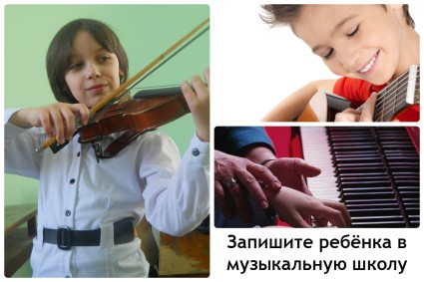

Как привить ребенку любовь к музыке?
С самого раннего возраста рекомендуется развивать ребёнка в музыкальном плане.
Для самых маленьких детей:
- пойте на ночь колыбельные или включайте спокойные мелодии при отходе ребёнка ко сну;
- обеспечьте малыша различными музыкальными игрушками;
- занимайтесь с крохой по программам раннего развития. Пусть занятия проходят под заводные мелодии.
Дети 1,5-2 лет уже могут:
- петь несложные детские песни;
- выполнять движения ритмической гимнастики и танцев.
Общие рекомендации по музыкальному развитию
- Воспитывайте ребёнка в атмосфере музыки. Такие дети быстрее развиваются и вырастают творческими личностями. Они понимают прекрасное, и в будущем будут стремиться сделать мир лучше.
- Обращайте внимание детей на музыку в мультфильмах и кинофильмах, на детских праздниках и в путешествиях. Учите их слушать музыку, запоминать её.
- Посещайте с ребёнком детские театры, цирк, мюзиклы и представления, концерты филармонии и детского симфонического оркестра.
- Устраивайте дома музыкальные вечера и театрализованные праздники, в которых будут принимать участие все члены семьи.
- Демонстрируйте личный пример. Обычно в семьях, где любят музыку и понимают её, дети растут эстетически воспитанными.
- Наконец, определите ребёнка в музыкальную школу или запишите в детский хор.
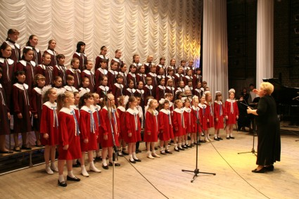

Обучение в музыкальной школе

Итак, вы решили отвести ребёнка в музыкальную школу. Психологи и педагоги утверждают, что существуют два периода, когда ребёнок готов к обучению в музыкальной школе:
1-й период: 7-8 лет. Ребёнок сам просит обучить его на игре на определённом музыкальном инструменте. Ему понравилась флейта или саксофон: так хочется научиться играть! Увлечённые музыкой дети этого возраста с удовольствием посещают музыкальные занятия и концерты, поют. Поддерживайте энтузиазм ребёнка, рассказывайте побольше о музыке, оркестре, композиторах, произведениях. Важно не пропустить этот момент и быть настойчивым в формировании серьёзного отношению ребёнка к овладению инструментом.
2-й период: подростковый возраст. Если не удалось определить малыша в музыкальную школу в младшем возрасте, это можно сделать позже. Старшеклассники часто хотят самоутвердиться как личность, проявить индивидуальность. В этот момент музыка может стать способом самовыражения. Направьте подростка в нужное русло.
«Необходимо понимать, что занятия музыкой должны быть ежедневными, они требуют постоянной работы и волевых усилий. Родители должны проявлять терпение, настойчивость, помогать ребёнку и поддерживать его».

Музыкальный инструмент

При выборе музыкального инструмента для ребёнка нужно учитывать много факторов: желание ребёнка, его пол и возраст, особенности физического развития. Всё учтите и предоставьте ребёнку свободу выбора: пусть сам остановится на понравившемся инструменте.
Каждый инструмент имеет минусы и плюсы. Чаще всего родители выбирают фортепиано или скрипку для обучения ребёнка. Однако эти инструменты являются и самыми сложными. Если ребёнок не обладает особой усидчивостью, лучше обратить внимание на нечто другое.
Можно выбрать флейту: она считается отличным инструментом для начинающих музыкантов. Флейте характерна не очень сложная техника игры. Помимо этого, благодаря флейте можно научиться правильно дышать, увеличить объём легких, развить мелкую моторику рук. Игра на флейте полезна для здоровья нервной системы, помогает избавиться от аллергии и бронхиальной астмы.
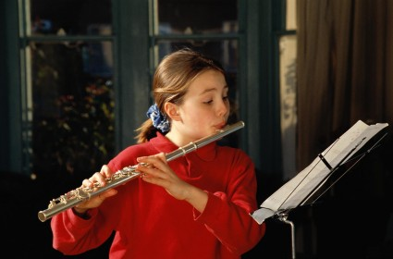
Для мальчиков (как для гиперактивных, так и для нерешительных) хорошо подойдут ударные инструменты: одним они помогут справиться с переизбытком энергии, другим — помогут побороть застенчивость.
Гитару обычно выбирают не с раннего возраста, а когда ребёнок подрастет, и будет уверенно держать инструмент. Гитара всегда была престижным инструментом, «статусным», с помощью которого легко повысить авторитет ребёнка в глазах сверстников.
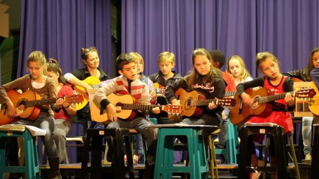
Подходите грамотно, осознанно к выбору музыкального инструмента для ребёнка, поддерживайте его в начинаниях, не критикуйте — и тогда вы сможете превратить занятия музыкой в удовольствие.

Выводы
Смысл музыкального развития ребёнка в том, чтобы научить ребёнка чувствовать и понимать музыку, ощущать её красоту, а вместе с тем — красоту окружающего мира. Живя в атмосфере музыки, ребёнок развивается разносторонне: у него повышается познавательная активность, совершенствуется интеллект и эмоциональная сфера. Музыка — прекрасный способ самовыражения и проявления творческого начала. Не забывайте о музыкальном развитии ребёнка — так вы принесёте ему положительные эмоции и сделаете его счастливым.

